MINISTÉRIO DA EDUCAÇÃO
UNIVERSIDADE FEDERAL DE PELOTAS
COMITÊ INTERNO PARA ACOMPANHAMENTO DA EVOLUÇÃO DA PANDEMIA DA COVID19

Nota técnica
Adesão às medidas restritivas
Pelotas, 03 de março de 2021

O Comitê UFPel Covid-19 vem por meio de nota técnica alertar a população de Pelotas sobre a alta de casos e internações por COVID-19 e possível descontrole da situação nos próximos dias.
O número de reprodução (Rt) para a cidade está em aproximadamente 1,3, ou seja, 100 pessoas com COVID-19 podem infectar 130 pessoas, que por sua vez, podem infectar outras 170 e assim por diante. A alta taxa de transmissão do vírus, provavelmente relacionada com a nova variante que já circula em nosso estado, tem refletido no aumento preocupante do número de casos e de internações como mostrado nos Gráficos 1 e 2, já superando os indicadores de fases críticas anteriores vivenciadas em nosso município.

Gráfico 1 – Ocupação de leitos de UTI e total de leitos exclusivos COVID-19 para cidade de Pelotas, período de 9/6/2020 a 2/3/2021.
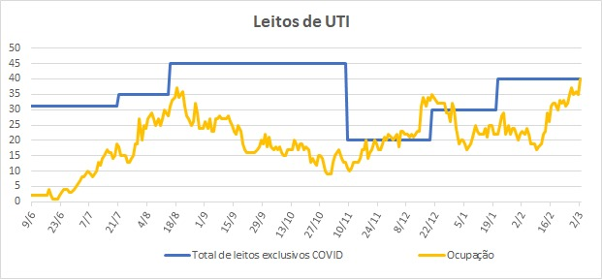

Gráfico 2 - Ocupação de leitos de enfermaria e total de leitos exclusivos COVID-19 para cidade de Pelotas, período de 9/6/2020 a 2/3/2021.
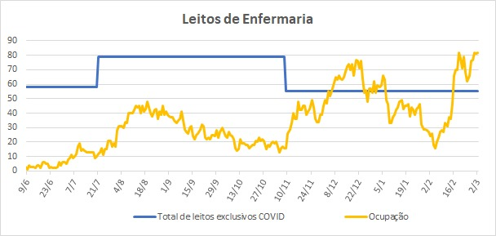

Mesmo com o decreto de bandeira preta da última sexta-feira (26/02/2021), os dados de mobilidade (Gráfico 3) apontam grande circulação da população, mantendo o isolamento muito abaixo dos 60% desejáveis.

Gráfico 3 – Percentual da população que se encontra em isolamento* na cidade de Pelotas, no período de 1/2/2021 a 1/3/2021.

*Isolamento conforme descrito em https://estado.rs.gov.br/upload/arquivos//isolamento-social-2ago2020.pdf

Diante deste cenário, alertamos para uma forte possibilidade de explosão de casos nos próximos 14 dias. Alertamos para a necessidade de recursos humanos e materiais para o enfrentamento desse período, incluindo todo aumento possível de leitos, medicamentos, profissionais e do desenvolvimento de estratégias de comunicação para orientar a população. Para além do atendimento dos casos, é urgente o controle da transmissão da doença e, enquanto boa parte da população não for vacinada, a transmissão da COVID-19 só vai diminuir se conseguirmos isolar tanto os casos confirmados, quanto as pessoas que tiveram contato com esse caso em locais como trabalho e residência.
Consideramos urgente também a adoção de medidas restritivas mais severas, inclusive lockdown, como forma a diminuir significativamente a circulação de pessoas nos próximos dias.
O Comitê UFPel Covid-19 salienta que além da gestão federal, estadual e municipal, a população tem um papel fundamental na redução da transmissão da doença. Reforçamos que é fundamental cumprir a quarentena de casos e contactantes se houver suspeita de COVID-19 ou confirmação da doença.
Na página seguinte, conheça os critérios diagnósticos de COVID-19 e veja como identificar a necessidade de quarentena ou isolamento.

